**Dédicace**

A mes chers parents

Les mots me manquent pour exprimer toute la reconnaissance, la fierté et

profond amour que je vous porte pour les sacrifices, et les prières que vous n’avez

jamais cessé de consentir pour mon instruction et ma réussite. Que Dieu tout

puissant vous garde et vous procure santé, bonheur et longue vie pour que vous

demeuriez le flambeau illuminant mon chemin.

A mes frères, mes sœurs, leurs conjoints et mes adorables neveux, et à toute

ma famille.

Pour votre soutien pendant toutes ces longues années d’études. Que vous

trouveriez dans ce travail, le témoignage d’un amour éternel.

À mes chers ami(e)s

Pour tous les magnifiques instants que nous avons vécus ensemble

A tous ceux qui me sont chers.

Je dédie mon travail…

AYOUB YOUSFI

**Remerciement**

Je tiens à travers ce rapport à exprimer mes sincères remerciements à toute l’équipe

pédagogique de l’Enet’com et les intervenants professionnels responsables de la filière Systèmes

Electroniques et communications pour m’avoir assuré une bonne formation.

J’exprime ma profonde gratitude ainsi que toute ma reconnaissance à mon encadrant

de l’Enet’com le professeur AMIR GARGOURI qui m’a fait bénéficier de ses conseils

appréciables, sa disponibilité, son aide et pour l’intérêt manifeste qu’il a porté à ce projet.

Je tiens à exprimer ma gratitude aux membres de jury qui se sont libérés de leurs

obligations pour assister à la soutenance et juger mon travail.

Enfin, à tous ceux qui ont contribué de près ou de loin à la réussite de ce travail, je dis merci

du fond du cœur.

**Résumé**

Le présent rapport décrit le travail réalisé dans le cadre du projet de fin d'année que j’ai

effectué au sein de l’Enet’com

Au cours des dernières années, une nouvelle technologie a été remarquée dans le domaine

de l'électronique et des réseaux informatiques, elle nous donne la possibilité de faire des

systèmes qui sont connectés à des réseaux informatiques. Cette technologie est l’internet des

objets (IoT), elle a la capacité d'augmenter la croissance des technologies de l'information et

de la communication (TIC) dans les milieux urbains et de fournir des services capables

d'améliorer considérablement le bien-être des individus et des sociétés.

Le concept de l’Internet des objets (IoT) est examiné dans ce projet, mon but est de faire

la conception d’un prototype d’une prise connectée basée sur l’IoT afin de donner la

possibilité à l’utilisateur de contrôler différents équipements de la maison à distance.

Afin de mener à bien cette mission, j’ai trouvé utile de commencer par une recherche sur

la technologie de l’IoT, par la suite, l’analyse et la conception.

A la lumière de cette étude, divers axes sont décelés englobant une inspection approfondie

des différents caractéristiques et aspects techniques.

**Table des matières**

Introduction générale.............................................................................................................................7

Chapitre I : Contexte général du projet..................................................................................................9

1. Présentation del’Enet’com...........................................................................................................10

* Fiche technique.........................................................................................................10

1. Cadre du projet ............................................................................................................................10

* Objectif du projet......................................................................................................10
* Acteur du projet .......................................................................................................11
* Planification du projet...............................................................................................11

1. III. Cahier des charges.........................................................................................................................12

IV. Conclusion.....................................................................................................................................12

Chapitre II : Des notions sur l’internet des objets (IoT) ....................................................................13

I. Les trois couches d’un modèle IOT..................................................................................................14

1. La couche de perception ...............................................................................................................14

2. La couche de réseau.......................................................................................................................15

3. La couche d’application..................................................................................................................15

1. Les applications de contrôle pour IOT...........................................................................................18

1. Application WEB.............................................................................................................................18

2. Application mobile .........................................................................................................................18

1. Conclusion.....................................................................................................................................19

Chapitre III : Les composants de base du projet ..............................................................................20

1. Introduction...............................................................................................................................21
2. composants du projets………………………………………………….…………………………………………….…….21

* La carte RaspBerry…………………………………………………………………………………………………………..21

1. Introduction ........................................................................................................................21
2. Caractéristiques……………………………………………………………………………………………….…………..…21
3. Les ports GPIO…………………………………………………………………………………………………………………21
4. Avantage du raspberry…………………………………………………………………………………………………….22
5. inconvénient du raspberry………………………………………………………………………………………………22

* Camera PI………………………………………………………………………………………………………………………..23
* Relais……………………………………………………………………………………………………………………………….23
* Diode led………………………………………………………………………………………………………………………….24
* Logiciel……………………………………………………………………………………………………………………………..24

1. Conculsion……………………………………………………………………………………………………………………………..24

Chapitre IV : Réalisation du projet....................................................................................................25

1. Introduction ...............................................................................................................................26
2. face detection………………………………………………………………………………………………………..………………27

* introduction…………………………………………………………………………………………………………………….27
* Les exigences la reconnaissance………………………………………………………………………………………27
* Code Python…………………………………………………………………………………………………………………….28
* Affichage resultat…………………………………………………………………………………………………………….30

3.commander une led………………………………………………………………………………………………………………….31

* introduction…………………………………………………………………………………………………………………….31
* code………………………………………………………………………………………………………………………………..34
* affichage resultat…………………………………………………………………………………………………………….37

4.commander spotify…………………………………………………………………………………………………………………..37

* code python ……………………………………………………………………………………………………………………37

5.Reconnasissance vocal « AMANDA » ………………………………………………………………………………………..38

* introduction……………………………………………………………………………………………………………………38
* code……………………………………………………………………………………………………………………………….38

V. Conclusion geenrale......................................................................................................................39

Bibliographie et Webographie..........................................................................................................40

Introduction générale

L’expression de l’internet des objets (IoT), a été mise en place par Kevin Ashton dans une

présentation en 1999 pour caractériser une architecture de l'information basée sur l’internet.

Après, le terme est devenu populaire et largement utilisé, mais une définition exacte et précise

n’est pas une tâche simple.

L’IOT est l'interconnexion avec l’internet de toutes les choses qui nous entourent, et

comprend les sciences de l’électronique et les sciences des télécommunications, et avec toutes

les innovations possibles dans ce domaine, l'IOT devient encore plus puissant et sa définition

devient aussi plus souple pour suivre le développement technologique. Donc, l’IOT peut être

décrit comme étant le nouveau besoin de toutes les entités pour communiquer les uns avec les

autres, non seulement les choses, mais aussi les organismes vivants peut être une partie de

cette technologie.

L'objectif principal de ce projet est de réaliser un prototype pour la gestion domotique

comprenant les éléments suivants :

1. la reconnaissance faciale/vocal des maison
2. Contrôler votre maison avec des nouvelles façons autrement.
3. Connecter de nouveaux produits à l’internet en se basant sur l’IOT

Toutefois, mon projet a été divisé en 3 grandes parties :

• Une phase de recherche et d’analyse.

• Une phase pour étudier et choisir le bon matériel pour la réalisation du projet.

• Une phase de réalisation

Pour cela le rapport est rédigé comme suit :

**Chapitre I :**

Dans ce chapitre, nous présenterons le contexte général du projet qui sera décliné en

deux parties : la première présentera la société d’accueil, et la seconde décrira le contexte et

l’objectif attendu du projet ainsi que la planification du projet et le cahier des charges.

**Chapitre II :**

Il contient une description générale de l’internet des objets, les recherches effectuées

dans ce domaine et les structures basiques pour la réalisation d’un projet de l’IoT.

**Chapitre III :**

Ce chapitre définit les composants et les matériels nécessaires pour la réalisation de ce

projet ainsi que les architectures internes et les caractéristiques de chaque matériel.

**Chapitre IV :**

Dans ce chapitre, nous avons mis en relief la conception du système de la prise

connectée.

Il présente les exigences de ce système, les simulations, les problèmes et comment ils ont été

résolus.

Il détaille la structure interne de la prise, de la station de base et de l’application

software de contrôle, tout en donnant les résultats de simulations et de conception

**Chapitre I :**

**Contexte générale du projet**

Il s’agit d’une maison intelligente connecté a une carte raspberry qui va gerer le contrôle du cette maison

1. **Présentation de l’ecole**

L'École nationale d'électronique et des télécommunications de Sfax ou ENET'com est un établissement de l'enseignement supérieur tunisien basé au sein du pôle technologique de Sakiet Ezzit près de Sfax

Enet’com propose plusieurs filières d’étude :

* Electronique et communication
* Informatique industrielle
* Telecom
* Informatique des système décisionnel
* **Fiche technique**

▪ Nom/ Raison Sociale : Enet’com

▪ Forme Juridique :université

▪ Adresse : Technopole Sfax, Route Tunis km 11, cite Ons، Sfax

▪ Secteur d’activité : étude universitaire

▪ Directeur : Chokri Abdelmoula

Enet’com, regroupe un ensemble des professeur et cadres expérimentés.

1. **Cadre du projet**
   * **Objectif du projet**

Vu le contexte actuel que reconnait le monde, et l’émergence des « smart city », l’Enet’com voulait la réalisation d’un prototype pour un système IOT dont les objectifs escomptés pour ce projet sont :

➢ sécuriser les maisons par la reconnaissance faciale

➢ Contrôler votre maison avec des nouvelles façons autrement.

➢ Connecter de nouveaux produits à l’internet en se basant sur l’IOT

* + **Acteur du projet**

• Maitre d’œuvre :

Enet’com

• Maitre d’ouvrage :

J’ai effectué mon projet de fin d’année au sein du l’Enet’com

• Tuteur technique :

Mr Amir Gargouri

• Tuteur pédagogique :

Mr Amir Gargouri

* + **Planification du projet**

Le projet a été réalisé en plusieurs étapes. Une partie du travail était consacré à la

documentation et à la recherche, une autre à la prise en connaissance du projet pour se

familiariser avec son environnement. Ensuite une autre partie était consacrée au cœur du

projet pour réaliser le produit.

Le projet est réalisé selon la planification suivant :

1. Les recherches sur l’internet des objets :

a) Date de fin max : 01/03/2021

b) Output :

i. Avantages et points forts de chaque technologie.

ii. Users cases et références technologies.

2. Préparation du cahier des prescriptions spéciales :

a) Date de fin max : 31/03/2021

b) Output :

i. Détailler l’ensemble des aspects techniques et fonctionnels.

3. Réalisation

a) Date de fin : 25/05/2021

b) Output:

1. Maison intelligente

**III. Cahier des charges**

Comme on a vu précédemment le projet contient trois parties essentielles :

sécuriser les maisons par la reconnsaince faciale

Contrôler votre maison avec des nouvelles façons autrement.

Connecter de nouveaux produits à l’internet en se basant sur l’IOT.

sécuriser les maisons par la reconnsaince faciale

La reconnaissnance caractéristiques suivantes :

• detecter le visage.

• afficher le nom de la personne.

• ouvrir la porte. .

Connecter de nouveaux produits à l’internet en se basant sur l’IOT.

Le contrôle doit assurer les caractéristiques suivantes :

• contrôler la luminosité dans la maison a travers un serveur web

Option d’affichage :

➢ LED jaune allumé : alimentée.

Connecter de nouveaux produits à l’internet en se basant sur l’IOT.

La réalisation d’une application qui permet de contrôler l’état de notre maison a travers les caractéristique suivantes :

➢ se connecter a un assisatant vocal

➢ se connecter a spotify

* + **Conclusion**

Après avoir présenté l’organisme d’accueil, et le cadre du projet, nous allons décrire dans

le chapitre suivant, les notions de l’internet des objets

**Chapitre II :**

**Des notions sur l’internet des objets**

**(IoT)**

* Les trois couches d’un modèle IOT

Le concept de l'Internet des objets a été l'objet des recherches depuis plus d'une décennie,

mais même si, encore de nombreux aspects ne sont pas clairement définis. Par exemple,

aujourd'hui il n'y a pas une architecture standardisée et spécifique pour l’IoT.

Malgré ce manque de compatibilité, il y a une architecture à trois couches (figure 2) bien

connu qui est généralement accepté, ces couches sont : la couche de perception, la couche

réseau et la couche d'application.

Figure 2: Les trois couches d’un modèle IOT

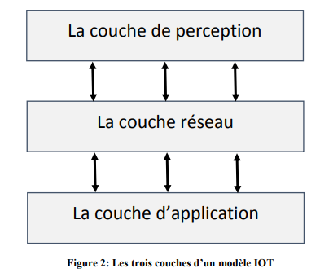

1. **La couche de perception**

La tâche principale de la couche de perception est de reconnaitre les propriétés physiques

telles que la température, l’humidité, le niveau de la lumière, la vitesse, etc., par divers

dispositifs de détection, et de convertir ces informations en signaux numériques. Les objets de

cette couche peuvent avoir des capacités de détection et/ou des capacités d'actionnement. (Un

actionneur est un dispositif qui peut recevoir des commandes programmées et effectuer des

tâches à des moments précis).

**2. La couche réseau**

La couche réseau est la couche responsable de la transmission des données reçues de la

couche de perception à une base de données, serveur, ou d'un centre de traitement. Les

principales technologies utilisées pour réaliser cette couche sont : les technologies cellulaires

La couche de perception

La couche réseau

La couche d’application11

2G / 3G / LTE, Wi-Fi, Bluetooth, Zigbee ou Ethernet, et avec ces différents technologies on

peut donc faire le traitement de plusieurs objets qui seront connectés à l’avenir.

L'internet des objets sera un énorme réseau qui relie non seulement une multitude d’objets,

mais englobe également des réseaux hétérogènes.

**3. La couche d’application**

La couche application analyse les informations reçues de la couche réseau. Cette couche

fournit des applications pour toutes sortes de défis technologiques. Ces applications favorisent

l'Internet des objets, ce qui explique pourquoi cette couche joue un rôle important dans la

propagation de l’IoT.

Les composants d’un modèle IOT :

Tous les composants nécessaires à la conception d'un modèle d'essai IoT sont classés ci

dessous sur la base du modèle à trois couches (Voir figure 3) :

➢ La couche de Perception se compose de :

• Les capteurs : détectent les propriétés physiques et convertissent ces propriétés en

signaux numériques.

• Les Actionneurs : reçoivent des commandes pour effectuer des actions à des

moments spécifiques.

• End-devices : sont de petites cartes avec un microcontrôleur intégré utilisé pour

fournir des capacités de traitement et de communication pour les capteurs et les

actionneurs.

➢ La couche réseau comprend :

• Les protocoles de communication : utilisés pour les end-devices.

• Station de base (Gateway) : pour contrôler le passage des informations entre les

end-devices et l’internet.

➢ La couche d’application comprend

• Les plateformes IoT Cloud : sont des bases de données virtuelles en ligne qui

stockent les informations de l’End-device et donne la visualisation de ces

informations (tableaux, graphiques) pour les utilisateurs finaux.12

• L’application Software : pour les Smartphones, tablettes, ordinateurs de bureau qui

fournissent des interfaces graphiques (GUI) pour la surveillance et le contrôle des

end-devices

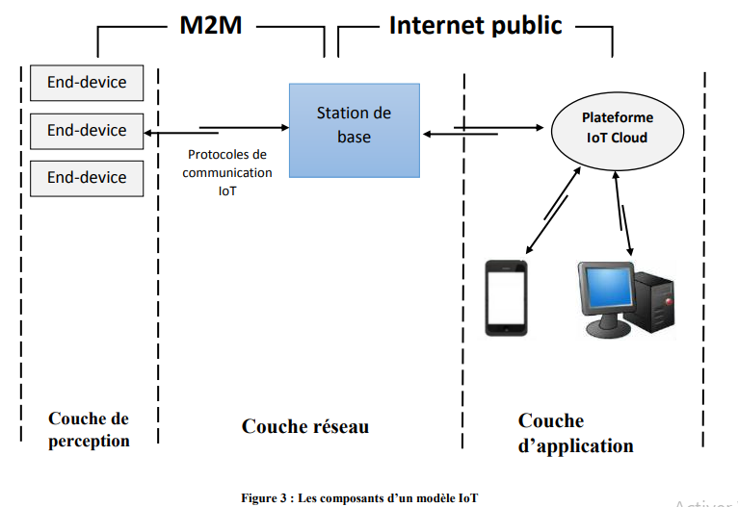

1. End-devices

Le développement actuel dans les technologies de la micro-électronique et les

communications sans fil, ont permis de développer des cartes électroniques de faible coût et

de faible puissance. Ces cartes électroniques sont des end-devices multifonctionnels de petite

taille, équipées par des capteurs et / ou actionneurs, des microcontrôleurs (µC), et des

entrée/sortie pour les communications sans fil (figure 4) :

• Des capteurs : mesurent les conditions extérieures avec haute précision.

• Des actionneurs : exécuter une action ou une tache.

• Les microcontrôleurs (µC) : sont des très petits ordinateurs qui contiennent une unité de traitement programmable et des broches d'entrée / sortie

• Radio Tranceiver : pour transmettre et recevoir les données sans fil. Il existe plusieurs

types d'émetteur-récepteur, avec des protocoles de communication spécifiques.

D’autres solutions sont résumées dans les sections suivantes.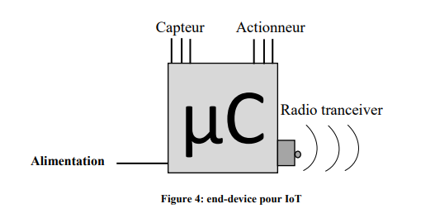

Les protocoles de communication pour l’IoT

Les protocoles suivants sont utilisés pour connecter les end-devices avec l’application

software à travers la station de base :

➢ Connectivité sans fil et filaire :

• Zigbee

• ShockBurst Enhanced (ESB)

• ZWave

• Wi-Fi

• Bluetooth

• Ethernet

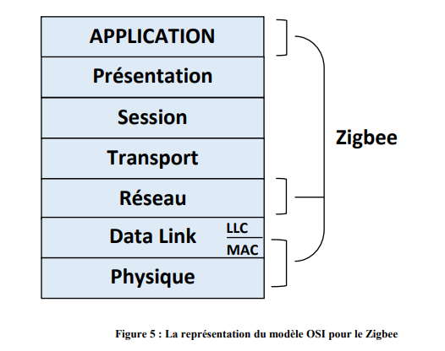

1. **Les applications de contrôle pour IoT**

**1. Application WEB**

Une application web est un logiciel applicatif, d’où son nom, hébergé sur un serveur et

accessible via les navigateurs Internet (Explorer, Mozilla Firefox, Chrome…). Contrairement

à un logiciel classique, les applications web n’ont pas besoin d’être installées sur les

ordinateurs de leurs utilisateurs, il leur suffit en effet de se connecter à l’application à l’aide

de leurs navigateurs favoris pour pouvoir y accéder.

La création des applications web demande la maitrise parfaite de différents langages de

codage, comme le HTML, le CSS, JavaScript. En résumé, les applications web sont des

pages vivantes qui réagissent à vos sollicitations et vous obéissent « au doigt et à l’œil ». Cela

nécessite donc deux critères d’utilisation : simplicité et efficacité.

**2. Application mobile**

2.1. Système Android

Android est un logiciel de type système d’exploitation mobile, comme « Windows » est

un système d’exploitation sur PC, c’est un système d’exploitation ouvert dont le code source

est librement accessible ce qui permet à n’importe quel fabricant de l’intégrer dans son

système gratuitement.

Android s'appuie sur deux piliers :

• le langage Java

• le SDK qui permet d'avoir un environnement de développement facilitant la tâche du

développeur

Environnement de développement : Android Studio

Android Studio est un environnement de

développement pour développer des

applications Android, il permet principalement d'éditer

les fichiers Java et les fichiers de configuration d'une

application Android, Il propose aussi des outils pour

gérer le développement d'applications multilingues et

permet de visualiser la mise en page des écrans sur des

écrans de résolutions variées simultanément.22

2.2. Système IOS

IOS est un système d’exploitation et plate-forme logicielle pour les Smartphones et les

tablettes utilisé exclusivement par Apple.

Android s'appuie sur deux piliers :

• le langage Swift

• un environnement de développement facilitant la tâche du développeur.

Environnement de développement : XCode

XCode est l’environnement de développement (IDE)

d'Apple, utilisé pour créer, compiler et tester les

applications IOS. XCode supporte l'écriture en C, C

++, Swift, AppleScript, Java.

Cet environnement peut être obtenu gratuitement sur

le Mac App Store, mais il n’est pas valable sur d’autres

systèmes d’exploitation.

1. **Conclusion**

Après avoir décrit la technologie de l’internet des objets et l’architecture de base de cette

technologie, nous allons décrire dans le chapitre suivant, les composants et les matériels

essentielles pour réaliser un premier prototype du projet.

**Chapitre III :**

**Les composants de base pour**

**la réalisation d’un premier**

**prototype IoT**

**I. Introduction**

Dans le présent chapitre on va décrire les composants nécessaires pour la réalisation d’un

premier prototype, les caractéristiques et les spécifications de ces composants et les

architectures internes. Certains composants assurent les protocoles de communication et la

connectivité sans fil (Nrf24l01, ESP8266), d’autre composants jouent le rôle des

microcontrôleurs qui traitent et analysent les données (Raspberry).

La raspberry :

1. **Composants du projet**

Le Raspberry Pi est un nano-ordinateur monocarte à processeur ARM de la taille d'une carte de crédit conçu par des professeurs du département informatique de l'université de Cambridge dans le cadre de la fondation Raspberry Pi. Le Raspberry Pi fut créé afin de démocratiser l'accès aux ordinateurs et au digital making.

1. **Caractéristiques du module raspberry :**

* Carte mère Raspberry Pi 3 Type B
* Processeur intégré Quad-core ARM Cortex-A53 1.2 GHz (Broadcom BCM2837)
* RAM : 1024 Mo
* GPU Dual Core VideoCore IV Multimedia Co-Processor
* Lecteur de cartes Micro SD
* Ports : HDMI, 4x USB, RJ45, jack 3.5 mm, connecteurs pour APN et écran tactile
* Wi-Fi b/g/n et Bluetooth 4.1
* Support des distributions dédiées basées sur Linux et Window

1. **Les ports GPIO :**

Les ports G.P.I.O pour General Purpose Input Output.

En français cela pourrait donner ports dont le but est de gérer les Entrées et les Sorties.

Les ports GPIO sont des ports physiques se présentant généralement sous forme de picots métalliques carrés qui permettent de transmettre un signal électrique.

Un port GPIO transmet un signal relativement binaire (pas de courant ou du courant). Dans le cas de la Raspberry Pi, les ports GPIO travaillent en 3.3 V et environ 20 mA.

Les ports GPIO sont donc un moyen simple de communiquer ou de contrôler des composants physiques.

Donc si on reprends les ports GPIO du Raspberry PI vont nous servir à envoyer du courant (et du coup des informations) à nos composants (les Sorties) et récupérer du courant (et des informations) de ceux-ci (les Entrées). CQFD :).

Les modèles les plus récents de la Raspberry Pi disposent de 40 connectiques GPIO, qui se divisent en différentes catégories avec des usages spécifiques.

Power + : Alimentation électrique continue

GND : Ground = Retour à la terre

GPIO : Port général qui peut éventuellement être transformé en I2C ou SPI.

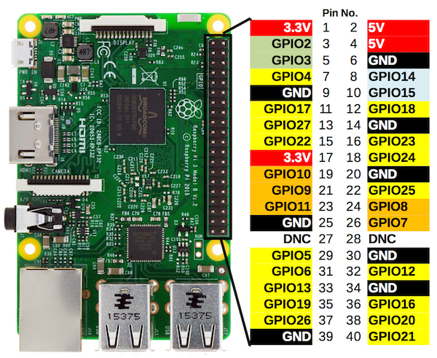

|  |  |
| --- | --- |
| **Avantages** | **Inconvénients** |
| Compatible HDMI et réseau par défaut (à l’exception toutefois de certains modèles). | Le logiciel ne fait pas partie du progiciel et doit donc être téléchargé et installé par l’utilisateur lui-même. |
| Convient aussi bien pour des tâches simples que pour des tâches complexes. | Pour un fonctionnement indépendant, un grand nombre de pièces supplémentaires payantes sont nécessaires. |

* **Caméra PI**

Le Raspberry Pi Camera Module v2 est une carte complémentaire conçue sur mesure pour Raspberry Pi, avec un objectif fixe. Il est capable d'images statiques 3280 x 2464 pixels, et prend également en charge les vidéos 1080p30, 720p60 et 640x480p90.

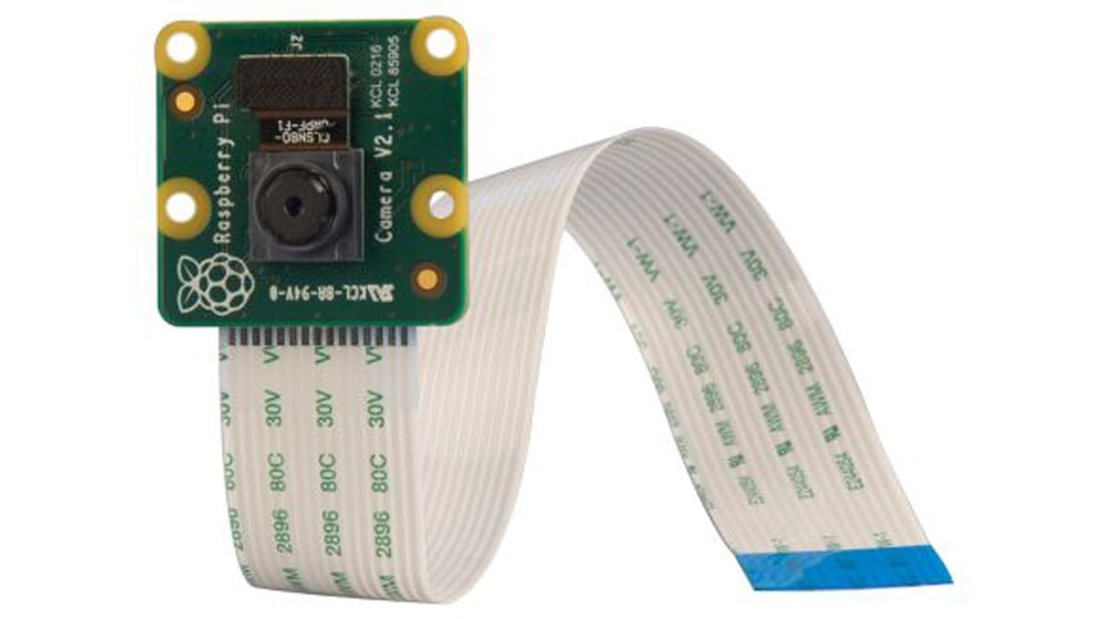

* **Relais :**

Un relais électromécanique est un organe électrique permettant de distribuer la puissance à partir d'un ordre émis par la partie commande. Ainsi, un relais permet l'ouverture et la fermeture d'un circuit électrique de puissance à partir d'une information logique.

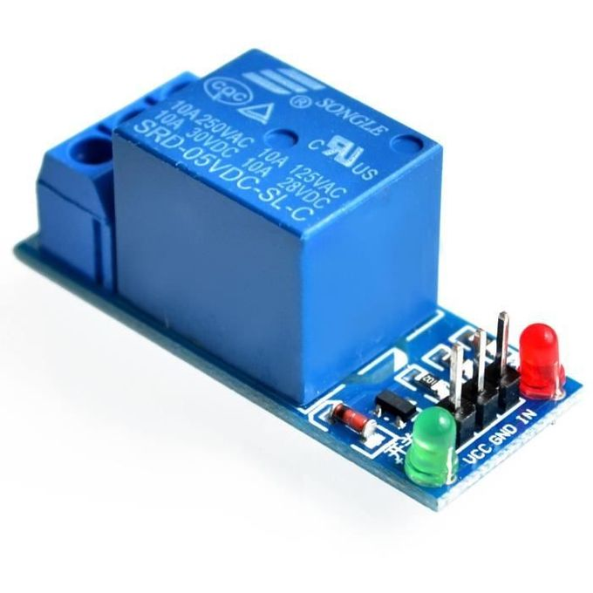

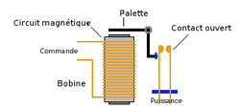

* **Diode led**

ne diode électroluminescente abrégé en LED, de l'anglais : light-emitting diode, ou DEL en français est un dispositif opto-électronique capable d’émettre de la lumière lorsqu’il est parcouru par un courant électrique. Une diode électroluminescente ne laisse passer le courant électrique que dans un seul sens et produit un rayonnement monochromatique ou polychromatique non cohérent par conversion d’énergie électrique lorsqu'un courant la traverse.

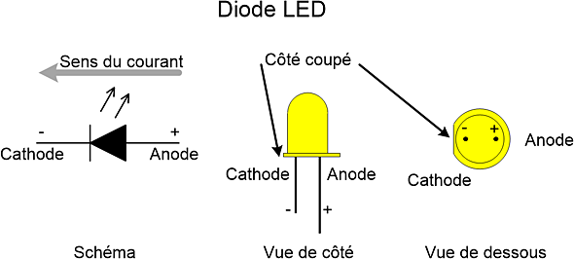

* **Mobaxterm :**

MobaXterm est votre boîte à outils ultime pour l'informatique à distance. Dans une seule application Windows, il fournit de nombreuses fonctions adaptées aux programmeurs, aux webmasters, aux administrateurs informatiques et à presque tous les utilisateurs qui doivent gérer leurs tâches à distance de manière plus simple.

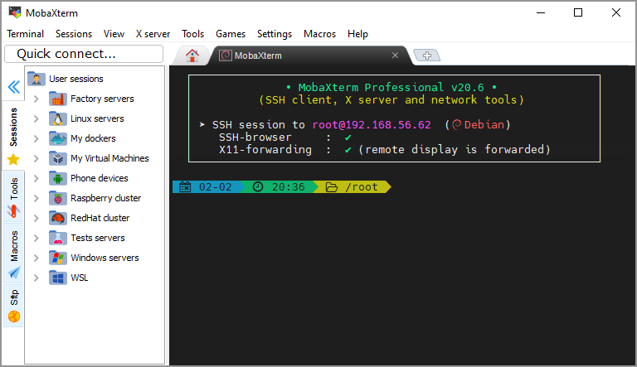

**Conclusion**

Après avoir faire la description détaillée des composants essentielles pour notre projets,

nous allons présenter la conception du projet et les prototypes réalisés.

**Chapitre IV :**

**La réalisation du projet**

1. **Introduction**

Dans cette partie nous présentons la procédure de réalisation de notre système domotique

qui aura pour rôle de contrôler l’état d’un équipement (une lampe par exemple). Le prototype

comprend 3 parties essentielles .

La première partie concerne la réalisation de la partie reconnaissance . Cette partie contient une caméra Pi qui permet la detection et la reconnaissance faciale et donc defaire ouvrir la porte suite a la detection .

La deuxième partie concerne la communication avec une assistante vocal AMANDA.

Cette assistance sert a repondre aux informations demandé par l’utisateur

La troisième partie concerne la réalisation d’une application WEB qui permet de contrôler

l’état d’une LED,( l’état ON/OFF) ainsi faire lier la carte raspberry a un compte spotify et avoir le droit d’allumer la musique dans toute la maison.

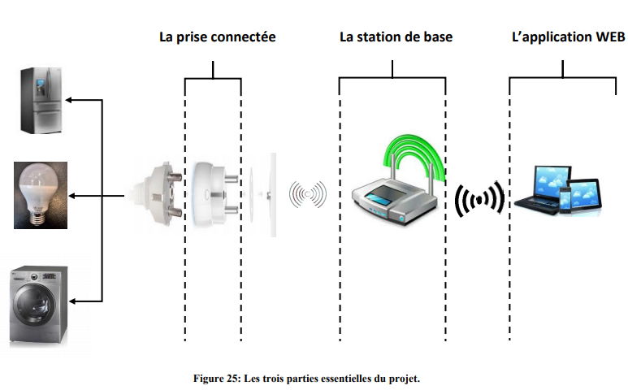

1. **facedetection**

* **Introduction :**

La reconnaissance est créer tout d’abord par un petit programme de machine learning dont il va faire la detection du visage tout en prendrant plusieur photo a un temps très cours w puis de demander au utilisateur de mentionner le noms correspond a cet personne.

Une fois le visage du la personne est déjà enregistrer la phase du reconnasisance commence.

Ce code est tout d’abbord cree sur pc puis il est implémneté sur la carte raspberry

* **Les exigences la reconnaissance**

Le facedetection exige des bibliothèques :

• OpenCV :

OpenCV est une bibliothèque graphique libre, initialement développée par Intel, spécialisée dans le traitement d'images en temps réel

• Haar-cascade Detection :

OpenCV fournit une méthode d'entraînement (voir Cascade Classifier Training) ou des modèles pré-entraînés, qui peuvent être lus à l'aide de la méthode cv::CascadeClassifier::load. Les modèles pré-entraînés sont situés dans le dossier de données de l'installation OpenCV

**sudo apt-get update**

**sudo apt-get install libhdf5-dev -y**

**sudo apt-get install libhdf5-serial-dev –y**

**sudo apt-get install libatlas-base-dev –y**

**sudo apt-get install libjasper-dev -y**

**sudo apt-get install libqtgui4 –y**

**sudo apt-get install libqt4-test –y**

**pip3 install opencv-contrib-python==4.1.0.25**

**pip3 install dlib**

**pip3 install face_recognition**

**pip3 install imutils**

**pip3 install pillow**

* **Code :**

import cv2  
import os  
cam = cv2.VideoCapture(0)  
cam.set(3, 640) # set video width  
cam.set(4, 480) # set video height  
face_detector = cv2.CascadeClassifier('haarcascade_frontalface_default.xml')  
# For each person, enter one numeric face id  
face_id = input('\n enter user id end press <return> ==>  ')  
print("\n [INFO] Initializing face capture. Look the camera and wait ...")  
# Initialize individual sampling face count  
count = 0  
while(True):  
    ret, img = cam.read()  
    img = cv2.flip(img, -1) # flip video image vertically  
    gray = cv2.cvtColor(img, cv2.COLOR_BGR2GRAY)  
    faces = face_detector.detectMultiScale(gray, 1.3, 5)  
    for (x,y,w,h) in faces:  
        cv2.rectangle(img, (x,y), (x+w,y+h), (255,0,0), 2)       
        count += 1  
        # Save the captured image into the datasets folder  
        cv2.imwrite("dataset/User." + str(face_id) + '.' + str(count) + ".jpg", gray[y:y+h,x:x+w])  
        cv2.imshow('image', img)  
    k = cv2.waitKey(100) & 0xff # Press 'ESC' for exiting video  
    if k == 27:  
        break  
    elif count >= 30: # Take 30 face sample and stop video  
         break  
# Do a bit of cleanup  
print("\n [INFO] Exiting Program and cleanup stuff")  
cam.release()  
cv2.destroyAllWindows()

import cv2  
import numpy as np  
from PIL import Image  
import os  
# Path for face image database  
path = 'dataset'  
recognizer = cv2.face.LBPHFaceRecognizer_create()  
detector = cv2.CascadeClassifier("haarcascade_frontalface_default.xml");  
# function to get the images and label data  
def getImagesAndLabels(path):  
    imagePaths = [os.path.join(path,f) for f in os.listdir(path)]       
    faceSamples=[]  
    ids = []  
    for imagePath in imagePaths:  
        PIL_img = Image.open(imagePath).convert('L') # convert it to grayscale  
        img_numpy = np.array(PIL_img,'uint8')  
        id = int(os.path.split(imagePath)[-1].split(".")[1])  
        faces = detector.detectMultiScale(img_numpy)  
        for (x,y,w,h) in faces:  
            faceSamples.append(img_numpy[y:y+h,x:x+w])  
            ids.append(id)  
    return faceSamples,ids  
print ("\n [INFO] Training faces. It will take a few seconds. Wait ...")  
faces,ids = getImagesAndLabels(path)  
recognizer.train(faces, np.array(ids))  
# Save the model into trainer/trainer.yml  
recognizer.write('trainer.yml') # recognizer.save() worked on Mac, but not on Pi  
# Print the numer of faces trained and end program  
print("\n [INFO] {0} faces trained. Exiting Program".format(len(np.unique(ids))))

import cv2  
import numpy as np  
import os  
import RPi.GPIO as GPIO  
import time  
relay = 23  
GPIO.setwarnings(False)  
GPIO.setmode(GPIO.BCM)  
GPIO.setup(relay, GPIO.OUT)  
GPIO.output(relay ,1)  
recognizer = cv2.face.LBPHFaceRecognizer_create()  
recognizer.read('trainer.yml')  
cascadePath = "haarcascade_frontalface_default.xml"  
faceCascade = cv2.CascadeClassifier(cascadePath);  
font = cv2.FONT_HERSHEY_SIMPLEX  
#iniciate id counter  
id = 0  
# names related to ids: example ==> Marcelo: id=1,  etc  
names = ['None', 'Ashish', 'Loki']   
# Initialize and start realtime video capture  
cam = cv2.VideoCapture(0)  
cam.set(3, 640) # set video widht  
cam.set(4, 480) # set video height  
# Define min window size to be recognized as a face  
minW = 0.1*cam.get(3)  
minH = 0.1*cam.get(4)  
while True:  
    ret, img =cam.read()  
    img = cv2.flip(img, -1) # Flip vertically  
    gray = cv2.cvtColor(img,cv2.COLOR_BGR2GRAY)  
    faces = faceCascade.detectMultiScale(   
        gray,  
        scaleFactor = 1.2,  
        minNeighbors = 5,  
        minSize = (int(minW), int(minH)),  
       )  
    for(x,y,w,h) in faces:  
        cv2.rectangle(img, (x,y), (x+w,y+h), (0,255,0), 2)  
        id, confidence = recognizer.predict(gray[y:y+h,x:x+w])  
        # Check if confidence is less them 100 ==> "0" is perfect match   
        if (confidence < 100):  
            id = names[id]  
            confidence = "  {0}%".format(round(100 - confidence))  
            GPIO.output(relay, 0)  
            print("Opening Lock")  
#            time.sleep(1)  
 #           GPIO.output(relay, 1)  
        else:  
            id = "unknown"  
            confidence = "  {0}%".format(round(100 - confidence))  
            GPIO.output(relay, 1)  
        cv2.putText(img, str(id), (x+5,y-5), font, 1, (255,255,255), 2)  
        cv2.putText(img, str(confidence), (x+5,y+h-5), font, 1, (255,255,0), 1)    
    cv2.imshow('camera',img)  
    k = cv2.waitKey(10) & 0xff # Press 'ESC' for exiting video  
    if k == 27:  
        break  
# Do a bit of cleanup  
print("\n [INFO] Exiting Program and cleanup stuff")  
cam.release()  
cv2.destroyAllWindows()

* **affichage resultat :**

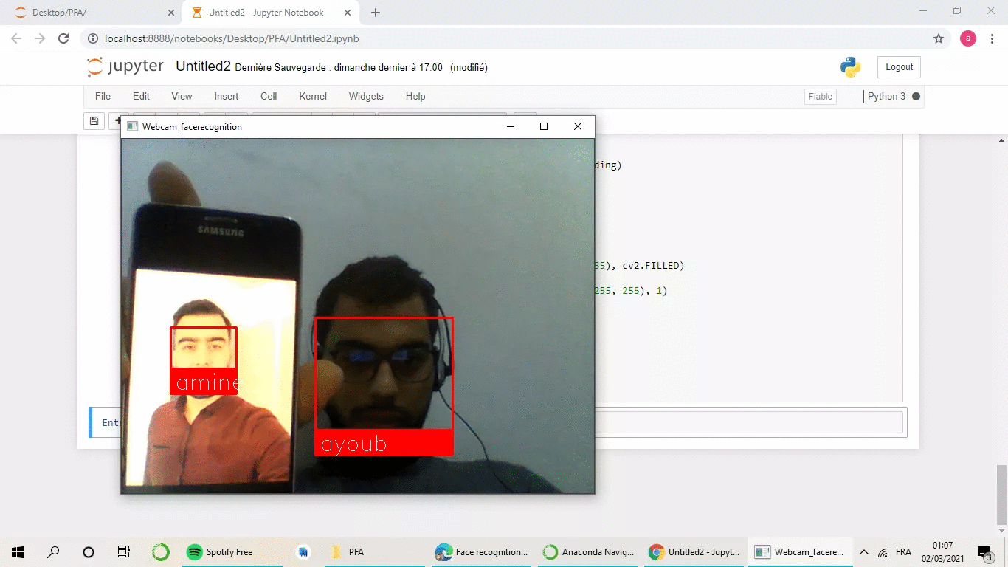

**3.Commander une led**

La première exigence est de commander un appareil qui va être relié avec la prise. L’une

des solutions pour commander un équipement fonctionnant en 220V est d’utiliser le relais

5V/220V avec le microcontrôleur NANO.

Le relais contient une bobine électrique, qui génère un champ magnétique. Quand le champ

magnétique est en place, cela déplace une pièce métallique à l’intérieur du relais, de sorte que

celle-ci ouvre ou ferme un circuit électrique.

Nous aurons besoin dans cette partie des éléments suivants :

• Un relais 5V.

• Une résistance 2.2K.

Le relais et la carte NANO

La bobine du relais demande un ampérage important.

Le relais est liée a la carte a travers GPIO l’alimentation 5v w le GND

Une fois le boutton on est allumé le relais fait passer le courant et allume le led

En contre partie si le boutton off est allumé le relais bloque le courant et faire etteindre le led.

Allumage de l’appareil

• On envoie à partir d’une application WEB une commande « ON » à la station de base,

celui-ci l’interprète, puis envoie au microcontrôleur NANO via le nRF24L01 la

commande d’allumage de l’appareil (L’application WEB va être décrite brièvement

dans ce qui suit).

• Le microcontrôleur Nano reçoit la commande, allume l’appareil, et retourne sont état à

la station de base.

• La station de base reçoit l’état de l’appareil, il l’envoie vers l’application WEB

IV. L’application de contrôle : L’application WEB

L’application WEB permet de communiquer avec la prise d’une manière sans fil à partir

de notre ordinateur, elle sera responsable de l'envoi des données vers cette prise. Ceci se fait à

travers la station de base :

• L’application WEB affiche les paramètres du prise et envoie les commandes (ON/OFF)

vers la station de base pour contrôler l’équipement relié avec la prise.

• La station de base (RaspBerry) est configurée comme un serveur

WEB, ce qu’elle permet de recevoir les commandes de l’application WEB, de même la

station de base traite les données reçues et les envoyées vers la prise à travers

l’émetteur/récepteur .

le Raspberry Pi 3 est utilisé comme un serveur WEB, Le principe du serveur WEB est

d'héberger notre page HTML sur le Shield Ethernet et il la renvoie aux clients internet qui la

demandent. Dans le programme d’Arduino UNO, on donne une adresse IP qui va être le

moyen de communication entre l’Ethernet Shield et la page WEB.

La carte Shield Ethernet contient un lecteur de carte micro SD qui est utilisée pour stocker

l’application WEB et pour enregistrer les données comme l’historique de consommation.

Les données de la prise sont transmises à l’application Web au format PHP est un

langage de structuration des données sous forme d'un fichier texte avec une norme d'écriture

commune.

Pour comprendre la forme PHP. Voici comment on envoie les paramètres de la prise

(l’état de la prise, l’énergie consommée, la température) vers la station de base (avant

interprétation par la page WEB sur le navigateur)

IV. L’application de contrôle : L’application WEB

L’application WEB permet de communiquer avec la prise d’une manière sans fil à partir

de notre ordinateur, elle sera responsable de l'envoi des données vers cette prise. Ceci se fait à

travers la station de base

Principe de fonctionnement

• Lorsqu’on entre dans le navigateur l’adresse IP du raspberry, le serveur WEB va

lancer l’application WEB qui est déjà stockée dans la carte SD de l’Ethernet Shield.

• La page WEB est affichée dans le navigateur WEB.

• Lorsque le raspberry (Station de base) reçoit le fichier XML de la prise, elle va lire

le contenu de ce fichier et renvoyer ce fichier vers le navigateur.

• Quand le navigateur reçoit le fichier XML, le code de la page WEB va extraire ce

fichier et les données qu’il contient et affiche ces données dans l’application WEB.

L’application WEB est créée en utilisant le langage HTML

Conclusion

L’application WEB permet de contrôler l’équipement relié à notre prise à partir d’une

interface graphique, ce qui facilite le contrôle et la supervision à l’utilisateur.

Conclusion générale

Mon projet de fin d’année consiste à faire la réalisation et la conception d’une prise

connectée basée sur la technologie de l’internet des objets, elle permet de contrôler et gérer

l’état de vos équipements et vos appareils à travers une station de base, ainsi que la

supervision de ces équipements à distance.

C’est dans cette optique que s’inscrit ce mémoire qu’on a partagé en trois grandes phases :

La première a été consacrée à l’étude et la recherche détaillée de la technologie de

l’internet des objets, nous avons décrit l’architecture de base pour un modèle du projet IoT,

ainsi que les composants nécessaires pour cette architecture et les couches de ce modèle, une

bonne étude à mener à la création d’un cahier des charges bien détaillée et de déterminer les

problèmes à résoudre.

La deuxième consiste au traitement de cahier des charges en commençant par l’étude du

matériel nécessaire avec les aspects techniques et fonctionnels de chaque matériel, ce qui

permet de réaliser notre premier prototype.

La troisième phase consiste à la réalisation du projet avec les simulations de chaque

prototype, pour cela nous avons commencé par la réalisation du prise connectée en analysant

les exigences et les schémas techniques du prise, en deuxième lieu nous avons présenté la

réalisation et la conception détaillée de la station de base, et nous avons donné par la suite la

solution proposée pour contrôler et superviser vos équipements à partir de votre ordinateur à

travers une application WEB.

En perspectives, nous visons à développer la conception hardware et software, en effet

nous proposons :

➢ La conception d’un prototype miniaturisé en se basant sur les principes des circuits

intégrés

➢ Développer le coté de sécurité dans l’application WEB à travers la création d’un

compte email pour chaque utilisateur.

➢ Donner le choix à l’utilisateur de contrôler son application WEB (ajouter ou supprimer

un équipement, renommer un équipement…).

Le projet fin d’année a été une occasion précieuse pour se familiariser avec la carte raspberry, il m’a permis de mettre en œuvre les connaissances et les compétences

acquises tout au long de ma formation et d’assumer la responsabilité qui m’a été confiée.

Cette expérience a aiguisé mes capacités d’analyse et de synthèse et a surtout fortifié ma

motivation, détermination et mon ambition de suivre une carrière dans le domaine

d’électronique

* **code :**

fichier.php

<!doctype html>

<html lang="fr">

<head>

<meta charset="utf-8">

<title>Contrôle GPIO</title>

<link rel="stylesheet" type="text/css" href="stylesheet.css">

</head>

<body>

<form action="script.php" method="post">

<input type="submit" name="executer" value="ON" class="button" id="ON">

<br/>

<input type="submit" name="executer" value="OFF" class="button" id="OFF">

</form>

</body>

</html>

Stylesheet.css

html, body

{

margin: 0;

}

.button

{

border: none;

color: white;

text-align: center;

font-size: 10em;

padding: 25px 25px;

cursor: pointer;

width: 100%;

height: 50vh;

}

#ON

{

background-color: green;

}

#OFF

{

background-color: red;

}

script.php :

<?php

system("gpio -g mode 4 out");

if($_POST['executer'] == 'ON')

{

system("gpio -g write 4 1");

}

else

{

system("gpio -g write 4 0");

}

header('Location: index.php');

?>

* 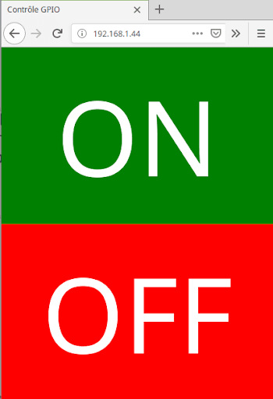**Resultat :**

**4.Commander spotify :**

* **code :**

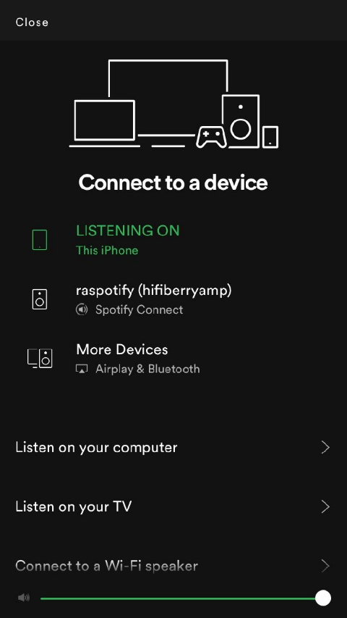sudo apt upgrade

sudo apt install -y apt-transport-https curl

curl -sSL https://dtcooper.github.io/raspotify/key.asc

| sudo apt-key add -v -

echo 'deb https://dtcooper.github.io/raspotify raspotify main'

| sudo tee /etc/apt/sources.list.d/raspotify.list

sudo apt install raspotify

sudo nano /etc/default/raspotify

DEVICE_NAME="raspotify"

BITRATE="160"

OPTIONS="--username <USERNAME> --password <PASSWORD>"

sudo systemctl restart raspotify

**5.reonnaissance vocal :**

* **code :**

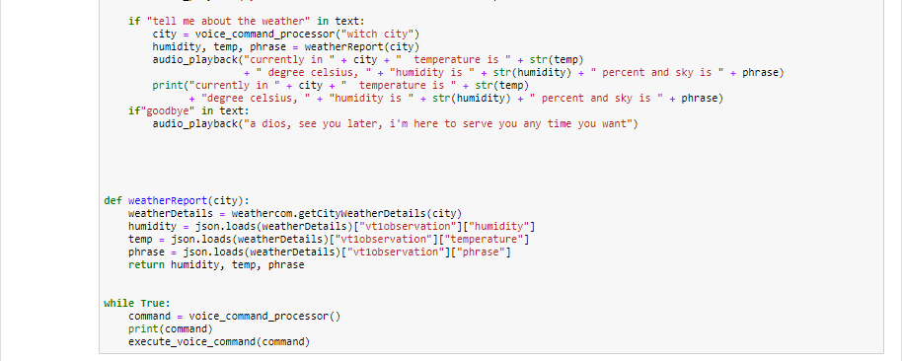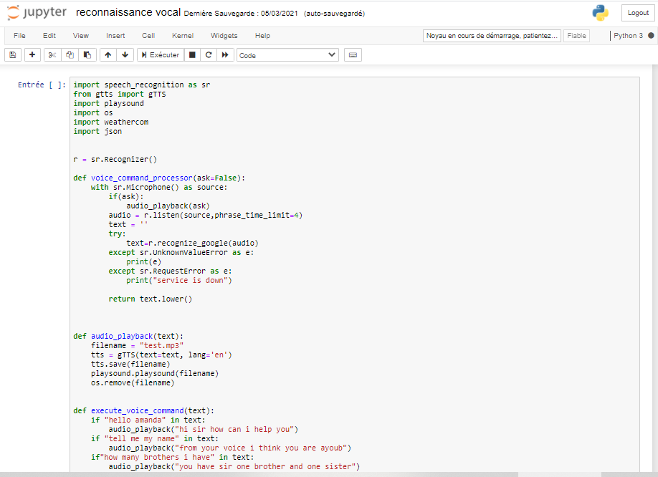

**Conclusion Générale**

Nous avons fabriqué une maison dite « intelligente ». Effectivement, dans le cadre du thème de la domotique, nous avons conçu une maison automatisée. Elle est capable de gérer l'éclairage des chambres et les portes, commander la musique dans toute la maison et reconnaitre les visage. Cependant, les fonctionnalités ne se restreignent pas à celles-ci et d'autres peuvent être ajoutées grâce à un système de centralisation.

Nous sommes unanimes pour dire que ce projet nous a permis de nous amuser grâce à la manipulation du matériel, tout en acquérant de meilleures connaissances des applications de la domotique, ce qui pourrait nous être fortement utile pour notre vie professionnelle future. Bien sûr tout ce travail s’est déroulé dans les meilleures conditions possible, en effet une bonne cohésion et une bonne entente ont permis l’obtention d’un travail abouti et satisfaisant.

Ce projet nous a fait découvrir un secteur que nous ne connaissions pas vraiment et qui nous a intéressés de plus en plus au fur et à mesure que nous approfondissions nos recherches. En plus de l’expérience humaine, la rencontre avec des professionnels travaillant dans la domotique nous a permis de recueillir des informations techniques et des explications nécessaires à la compréhension du principe de fonctionnement de certaine technologie.

Le seul point « négatif », serait sûrement le manque de temps pour pouvoir encore approfondir ce travail, car ce dernier ne s'arrête pas ici il a encore plusieurs tache qi peut être amélioré. En effet, beaucoup de possibilités s’offrent aux passionnés de domotique, tant sur le matériel disponible que sur les actions à réaliser. Cependant rien ne nous empêche de continuer sur cette voie de notre propre côté … Ce projet a été vivant, entraînant et motivant pour la suite de nos études. Nous pensons avoir entraperçu une partie de notre future vie active.

Les Références :

[Teach, Learn, and Make with Raspberry Pi](https://www.raspberrypi.org/)

[Comment configurer Spotify Connect sur le Raspberry-Pi ? (windtopik.fr)](https://www.windtopik.fr/comment-configurer-spotify-connect-sur-le-raspberry-pi/)

[Tutoriel: Contrôle des GPIO du Raspberry Pi à partir d’une page Web – Tommy Desrochers](https://tommydesrochers.com/tutoriel-controle-des-gpio-du-raspberry-pi-a-partir-dune-page-web/)

[Pi MusicBox - A Spotify, SoundCloud, Google Music player for the Raspberry Pi, with remote control](https://www.pimusicbox.com/)

[Face Recognition Door Lock System Using OpenCV on Raspberry Pi (cytron.io)](https://tutorial.cytron.io/2020/11/26/face-recognition-door-lock-system-using-opencv-on-raspberry-pi/)

[MobaXterm free Xserver and tabbed SSH client for Windows (mobatek.net)](https://mobaxterm.mobatek.net/)

[Knowledge base - Safesite Facilities](https://www.safesitefacilities.co.uk/knowledge-base/internet-protocal-cameras-how-do-they-work#:~:text=IP%20cameras%20capture%20images%20in,wirelessly%20via%20a%20WiFi%20router.)

Figures :

Figures 1 : Les trois couches d’un modèle IOT

Figures 2 : Les composants d’un modèle IOT

Figures 3 : End-device pour IOT

Figures 5 : La representation du modèle OSI pour le Zigbee

Figures 6 : Les ports GPIO

Figures 7 : Caméra Pi

Figures 8 : architecture interne du relais

Figures 9 : relais

Figures 10 : Diode led

Figures 11 : Interface du Mobaxterm

Figures 12 : face_detection

Figures 13 : commander une led a travers une interface web

Figures 14 : Spotify devices